Глава 5
Описание параметров
в этой главе
В этой главе содержится описание каждого из редактируемых параметров
РС1Х. Эти пара метры систематизированы следующим образом:
- Параметры редактора программ 5-1
- Параметры редактора настройки 5-2
- Режим редактирования эффектов 5-20
- Параметры МIDI-приема 5-21
- Параметры Global 5-24
В пределах каждого из вышеуказанных разделов описание дается в том же порядке, в каком оно появляется в меню редактирования. Перечень значений параметров приводится лишь в том случае, когда необходимо пояснить, что эти значения собой представляют.
Чтобы оперативно справиться обо всех параметрах, их возможных значениях и (если это применимо) установках по умолчанию, см. раздел Parameteг Refeгance на стр. В-З (приложение В).
Параметры редактора программ
В редакторе программ есть два главных меню, появляющихся при нажатии кнопки Edit.
Меню тембра представляет вам пара метры значений контроллеров. Contгoller Value позволяет установить определенное значение при выборе программы.
Меню эффектов может также действовать как помощник редактора программ, давая возможность заменять установки эффектов программы или сохранять отредактированные эффекты как часть новой программы. Подробности о сохранении эффектов к программам см. раздел «Режим редактирования эффектов» на стр.4-17. Описание параметров режима редактирования эффектов см. стр.5-20.
Controller Value
Отправляет сообщения MIDI контроллера с определенным значением пои выборе программы. Например, если вы хотите слышать полный эффект диска Mod Wheel на слое которым вы начали играть, установите начальное значение диска Mod Wheel на 127.
Имейте ввиду, что эти значения контроллера действительны лишь при одном или обоих ниже приведенных условиях:
- программа определена заводской настройкой на использование одного или нескольких контроллеров MIDI, перечисленных ниже, для видоизменения программы тем или иным способом
- назначения физических контроллеров для внутренней настройки используют один или несколько тех же МIDI-контроллеров для видоизменения всех программ тем или иным образом
- Вы можете установить значения для следующих МIDI-контроллеров:
5-1
Диск (MIDI 1) Регулятор С (MIDI 6) Регулятор D (M1D11 3)
SW 2 (MIDI 9) SW 4 (MIDI 29)
Здесь следует пояснить, почему можно устанавливать исходные значения именно для этих МIDI-контроллеров, а не для других. Это связано с тем, что большинство программ РС1х используют, по крайней мере, один из MIDI-контроллеров для выполнения каких-то задач (простой пример - MIDI 1, У которого диск Mod Wheel работает по умолчанию, и который регулирует вибрато или тремоло во многих программах).
В приложении В приводится перечень программ и каким МIDI-контроллерам назначены физические регуляторы в каждой программе.
Следует иметь в виду, что значение контроллера, показываемое редактором программ, фактически является действующим значением регулятора контроллера. Например, если вы повернете ручку С перед входом в редактор программ, на дисплее появляется новое значение вместо первоначально сохраненного значения.
Параметры редактора настройки
В редакторе настройки есть семь меню, представленные кнопками в районе параметров зон на лицевой панели. Каждая зона, за одним исключением, имеет независимую установку этих семи меню (исключением является меню арпеджиатора, в котором все параметры, кроме Zone ЕпаЫе, воздействуют на все зоны в настройке).
MIDI xmit Различные родственные MIDI возможности (сходные с тем, что использует МIDI-канал каждой зоны)
Programm (программа) Назначения банка и программ и параметров других родственных программ
Кеу Range (Диапазон клавиш) Активизация редактирования клавиш,
регулирование высоты тона
Transpose (Транспонирование) Транспонирование, сдвиг всей зоны
Velocity (Чувствительность) Чувствительность клавиатуры к вашей игре Controllers (Контроллеры, Регуляторы) Функции физических регуляторов
(диски, ручки, педали, кнопки)
Arpeggiator (Арпеджиатор) Активация/дезактивация и регулирование
арпеджиатора
Участок эффектов действует также как помощник редактора настройки, давая возможность видоизменять эффекты, связанные с настройкой. О параметрах режима редактирования эффектов см. стр. 5-22.
Каждая зона в каждой настройке имеет независимый программируемый набор параметров редактора настройки; при изменении значения одного из этих параметров, вы воздействуете только на действующую зону в действующей настройке (за исключением параметров арпеджиатора, которые воздействуют на всю зону). Каждый раз, перед тем как что-либо изменить при редактировании, удостоверьтесь, что вы выбрали именно ту зону, которую нужно редактировать.
Если вам нужно перепрограммировать внутреннюю настройку, воспользуйтесь редактором настройки, чтобы отредактировать параметры зоны 1, а потом сохраните изменения во внутренней настройке.
В данном разделе мы касаемся лишь редактирования настройки. Тем не менее, следует помнить, что любые изменения, сделанные вами к зоне 1 в редакторе настройки, могут быть применены к внутренней настройке.
5-2
Меню MIDI Xmit
Параметры в меню MIDI xmit контролируют различные аспекты МIDI-информации, генерируемые РС1Х. По умолчанию, пара метры MIDI xmit воздействуют как на РС1Х, так и на внешнее MIDI оборудование. Это справедливо во всех режимах исполнения. При изменении значения параметра Dest вы можете сделать эти параметры воздействуют только на РС1Х или только на внешнюю MIDI аппаратуру.
МIDI-канал
Он устанавливает, какой из МIDI-каналов используется действующей зоной.
Воспользуйтесь значением OFF, чтобы отключить зону. В установке по умолчанию каждая зона соответствует номеру канала (зона 1 использует канал 1; зона 2 использует канал 2 и т.д.).
Назначение (Dest)
Эта функция устанавливает, передаёт ли зона только на РС1Х, только на MIDI, или на оба устройства. Значение установки по умолчанию - это на оба (Local + MIDI). Если вы устанавливаете значение на Local, зона отправляет MIDI информацию только на РС1Х. Если вы используете РС1Х, чтобы контролировать другие инструменты или, чтобы записать на внешний секвенсор, используйте значение MIDI или Local + MIDI.
Диапазон изменения тона (BndRhg ST)
Устанавливает номер полутонов изменения высоты тона, примененных любым регулятором, посылающим или сообщения или Pitch up, Pitch dоwп, Pitch или Rvrs Pitch МIDI-контроллер. Если такой регулятор стоит на максимум (посылая значение 127). В настройке по умолчанию диск Pitch Wheel (регулятор высоты тона) контролирует изменение высоты тона.
Значение этого пара метра добавляется к значению ВпdRпg ct. Можно считать, что ВпdRпg ST является грубой настройкой, а ВпdRпg ct - тонкой настройкой. Например, если вам необходимо чтобы максимальное число изменения тона несколько превышало всю ноту, установите ВпdRпg ST на 2, а ВпdRпg ct на сравнительно низкое число, например, 10.
При установке по умолчанию ВпdRпg ST составляет 2, а ВпdRпg ct составляет О, так что перевод диска Pitch Wheel в крайнее положение изменяет высоту на два полутона выше, а убавление до крайнего нижнего положения изменяет высоту на два полутона ниже.
Диапазон изменения тона, проценты (BndRng ct)
Устанавливает процент (сотых полутона) изменения высоты со стороны любого из регуляторов, посылающего MIDI -сообщение Pitch up, Pitch dоwп, Pitch или Rvrs Pitch, если регулятор установлен на максимум. Значение этого пара метра складывается со значением BndRng ST. В установке по умолчанию ВпdRпg ct составляет О.
Вспомогательный Bend 1, Up (AuxBend1 UP)
Устанавливает число полутонов на повышение высоты со стороны любого регулятора, посылающего AuxBend1 (МIDI-контроллер 21), когда он стоит на максимуме. В настройке по умолчанию и во внутренней настройке опционный ленточный контроллер установлен на отправку АuхВепd 1.
Вспомогательный Bend 1, Down (AuxBend1 Dwn)
Устанавливает число полутонов на понижение высоты со стороны любого регулятора, посылающего AuxBend1 (МID-контроллер 21), когда он стоит на максимуме. В установке по умолчанию опционный ленточный контроллер установлен на отправку АuхВепd1.
Вспомогательный Bend 2 Range (AuxBend2 Rng)
5-3
Устанавливает число полутонов изменения высоты со стороны любого регулятора, посылающего AuxBend2 (МIOI-контроллер15), если этот регулятор стоит на максимуме. В настройке по умолчанию нет каких-либо регуляторов, установленных на посылку AuxBend2.
Передача вспомогательного Bend Transmit (AuxBend Xmit)
Определяет переданы или нет сообщения Auxiliary Bend. При умолчании значение отключено.
Меню программ
Банк
При выборе этого пара метра в верхней строке дисплея показывается действующая зона настройки, которую вы редактируете, а также 10 банка и 10программы для назначенной к зоне программы. В нижней строке показываются 10 и название банка, используемого действующей зоной.
Этот параметр выбирает банк для действующей зоны. Он также определяет, какое значение выбора банка зона посылает через MIOI, когда вы выбираете настройку (зона не передает сообщение выбора банка на порт MIOI Out, если ее значение Local для параметра Dest в меню MIOI Xmit).
Программа ID и имя (на дисплее нет имени параметра)
Если вы выбрали этот параметр, верхняя строка дисплея показывает действующую зону настройки, которую вы редактируете, а также 10 банка и программу 10 для программы, назначенной для этой зоны. Нижняя строка показывает 10 и имя программы, назначенной к действующей зоне.
Этот параметр выбирает программу для действующей зоны. Он также определяет, какое значение изменения программы зона посылает через MIDI, когда вы выбираете настройку (зона не будет посылать сообщение изменения программы на порт MIDI Out, если ее значение Local для параметра Dest в меню MIDI xmit).
Примечание: при нажатии кнопки Program, первый параметр, который вы увидите будет Program 10, а также имя параметра. Чтобы получить параметр банка, нажмите кнопку Left один раз.
Entry Transmit
Определяет, посылает ли действующая зона команду на изменение программы, когда вы выбираете настройку. Если ее значение ON, зона переводит программу 10 для программы, назначенной для зоны (как это показывает верхняя строка дисплея, если вы просматриваете этот параметр). Это является установкой для каждой зоны в настройке по умолчанию. Сообщение о выборе программы может включать сообщение о выборе банка, в зависимости от значения параметра Bank Mode.
Если значение Entгy Transmit - OFF, зона не сообщает оперемене программы, когда вы выбираете настройку.
Функция этого параметра зависит от установки параметра Dest. Если установка действующей зоны на Dest - Local, то зона не отправляет команду на изменение программы на порт MIOI Out, если вы выбираете настройку, даже если Entгy Transmit установлено на Оn.
5-4
Режим банка
Определяет какого типа сообщение о выборе банка посылает зона, когда вы выбираете настройку.
Значение None не дает зоне послать сообщение о выборе банка. Если значение О, зона отправляет сообщение МIDI О со значением, равным ID действующего банка.
Если значение 32, зона посылает сообщение MIDI 32 со значением, равным ID действующего банка.
Значения О и 32 позволяют вам выбирать банки, пронумерованные от 0-127. Если значение режима банка 0/32, то зона посылает и МIDI О, и MIDI 32, объединенные в единое значение. Это дает возможность выбрать банки, пронумерованные от О до 16383. Так как многие из сегодняшних инструментов реагируют именно на эту форму сообщения о выборе банка (как рекомендуется техническими требованиями MIDI), то 0/32 является значением режима банка в каждой зоне настройки по умолчанию.
Имеются еще два значения для режима банка: К2000 и К1000. Они позволяют посылать команды на выбор банка и изменение программы на старые инструменты Kuгzweil, имеющие другую систему нумерации программ. Руководства к этим инструментам подробно объясняют систему нумерации.
Функция этого параметра зависят от установки параметра Dest в меню МIDI xmit. Если установка для Dest действующей зоны - Local, то зона не посылает команду выбора банка на порт MIDI Out, если вы выбираете настройку, не считаясь с установкой для режима банка.
Программы ID Display Format (PNumDisp)
Этот параметр удобен, если вы посылаете MIDI на другие инструменты или на секвенсор. Если вы пользуетесь самим РС1Х, то нет необходимости редактировать этот параметр.
Разные МIDI инструменты ссылаются на номера программ по разному: некоторые начинают отсчет с О, а другие с 1. Есть еще и такие, которые организуют номера в группы по 8, где первая цифра (или буква) означает группу, а вторая цифра обозначает номер в группе. PNumDisp дает возможность демонстрировать номера в том же формате, что и принимающая MIDI аппаратура. В этом случае выходящая МIDI-информация никоим образом не изменяется; просто здесь облегчается процесс выбора желаемых программ на принимающем устройстве, так как отпадает необходимость переводить программу ID рабочей станции РС1Х в формат принимающих инструментов.
0-127 для инструментов, ведущих нумерацию ID с О (установка для каждой
зоны в настройке по умолчанию).
1-128 для инструментов, ведущих нумерацию ID с 1.
11-88 совместимо с большинством инструментов Roland.
А1-Р8 для инструментов, организующих программы группы по 8.
5-5
Программа Name Display Format (PNameDisp)
Это еще один пара метр, призванный помочь вам вотслеживании программ, когда вы посылаете MIDI на другие инструменты или на секвенсор. Параметр определяет название программы, которое вы видите, просматривая название программы и ID-параметр для действующей зоны (параметр, который вы видите после нажатия кнопки Pгogram). Он не воздействует на программу ID, которую вы видите, и не воздействует на МIDI-информацию, которую посылает зона.
Идея этого пара метра в том, что вы используете его только для зон, которые посылают на MIDI (то есть зона имеет значение или MIDI или Local + MIDI для Dest - параметр в меню MIDI Xmit). Для любой зоны, посылающей на MIDI, PNameDisp позволяет вам выбирать между просмотром того, что выбрано на РС1Х, когда вы выбираете настройку, или того, что выбрано на принимающем инструменте, когда вы выбираете настройку.
Если значение Internal, дисплей обычно показывает название программы, которую РС1Х использует в этой зоне. Это же значение используется для каждой зоны в настройке по умолчанию.
Существует одно исключение, когда значение PnameDisp становится Internal: если зона имеет значение МIDI для Dest параметра (делая ее только МIDI-зоной), на дисплее появляется название External Prog независимо от текущей ID программы. Это имеет смысл, поскольку зона не выберет любую программу для РС1Х, а только программу для принимающего инструмента. РС1Х не может определить имя этой программы, поэтому напоминает пользователю, что пора выбрать внешнюю программу с ID, указанным на дисплее.
Используйте значение Gen. MIDI, если принимающий инструмент - это General-MIDI инструмент. В этом случае РС1Х сможет определить имя программы, которая будет выбрана на принимающем инструменте, на дисплее появится 10 и имя.
Используйте значение Off, если хотите, чтобы РС1Х напомнил вам, что при выборе настройки программу для не General-MIDI инструмента будет определять зона. В этом случае независимо от ID на дисплее появится External Pгog.
Меню диапазона клавиш (Кеу Range Menu) Lowu Н;
Первичная функция меню диапазона клавиш - определять, в каком месте клавиатуры используется зона. Это контролируется значением параметров Low и Hi. В настройке по умолчанию все зоны расположены от С -1 до G 9. Диапазон клавиатуры с 88 клавишами от А О до С 8 (клавиатуры с 76 клавишами от Е 1 до
G 7), но вы можете транспонировать зону, так что она будет отправлять номера нот выше или ниже данного диапазона с помощью МID' сообщений.
РС1Х игнорирует значения данных параметров, если параметр AutoSplit активирован Оn (значения параметров появляются в скобках, что значит что параметры не активированы). Когда AutoSplit активирован, значение параметра AutoSplit Кеу обозначает точки разделения для всех зон настройки (Зоны 3 и 4 охватывают участок с нижней клавиши и до точки раздела включительно, Зоны 1 и 2 охватывают участок от точки раздела, не включая ее, и до верхней клавиши). Настраивать данный параметр проще на слух. Удерживая кнопку Enter, нажимайте на нужную клавишу, чтобы установить значение.
5-6
Карта нот
Этот параметр определяет, как РС1Х реагирует на каждую ноту на клавиатуре. Если РС1 Х используется вами в качестве солирующего инструмента, вам, возможно, никогда не понадобится редактировать карту нот для внутренней настройки. Если вы играете много настроек или регулируете внешние инструменты, разные карты нот могут оказаться полезными.
В настройке по умолчанию каждая зона имеет значение Lineaг для карты нот.
Это дает вам нормальную клавиатуру: играя С4, приводит в действие ноту С4 точно так, как вы этого ожидали. Полагая, что параметр зоны Dest соответствует ее значению по умолчанию Local + MIDI, каждая играемая вами нота идет и на РС1Х, и на порт MIDI Out.
Если значение папки нот - OFF, РС1Х не вырабатывает нотной информации, но еще вырабатывает не нотную информацию, аналогичную сообщениям MIDIконтроллеров.
Следующая группа значений 1 of 4 - 4 of 4 вырабатывает нотную информацию только для специфических нот. Мы называем их запасными картами нот. Они удобны при проигрывании настройки, которая посылает МIDI-информацию на множество внешних инструментов, так как позволяют играть на внешних инструментах, как будто те являются единым инструментом и, таким образом, повышают общую полифонию.
Значение Inveгse «Перевертывает» клавиатуру: высокие ноты меняет на низкие, а низкие - на высокие. Значение Constant заставляет все клавиши играть одну и ту же ноту, по умолчанию это С4, но вы можете поменять ее с помощью параметра Tгanspose (перемещение). Установка параметра зоны Note Мар на Constant удобна, когда нужно, чтобы мелодия от отдельной ноты игралась с каждой нотой другой зоны - например, играя импровизацию на тарелках с каждой нотой в басовой линейке.
Авто-разделение
Включает и отключает функцию Auto Split всех зон в настройке. В настройке по умолчанию это значение Off. Auto Split предназначена в первую очередь для выполнения быстрых наложений и разделений клавиатуры из режима программы, кроме того, задействование Auto Split удобно, если вы хотите солировать и приглушить зоны В ходе исполнения. Подробности см. раздел Возможности Auto Split на стр.3-18.
Клавиша авто-разеделения
Если значение параметра AutoSplit установлено на Оn, то этот параметр устанавливает точку разделения для всех зон в настройке, не принимая во внимание настройки Кеу Range каждой зоны. В зависимости от Кеу Range, которые вы установили для зон в каждой отдельной настройке, это может и не пригодиться. С другой стороны, вы можете оценить гибкость пара метра в получении приглушений и солирования. Подробности см. раздел «Возможности AutoSplit» на стр. 3-18.
Если значение AutoSplit установлено на Off, то значение AutoSplit Кеу появляется в скобках, указывая на то, что параметр не задействован. В этом случае настройка использует значения параметров Low и Hi для определения Кеу Range каждой зоны.
5-7
Меню транспонирования
Транспозиция
Устанавливает степень транспонирования действующей зоны. В настройке по умолчанию транспозиции нет ни в одной из зон. Для редактирования этого параметра удобен интуитивный вход. Подробности о том, как этот параметр работает, см. стр.4-6.
Меню чувствительности
Параметры в этом меню регулируют реакцию РС1Х на скорость атаки играемых вами нот, то есть, на сколько энергично вы ударяете по клавишам. Установки для параметров скорости влияют как на громкость звука РС1Х, так и на МIDI-информацию, передаваемую рабочей станцией через ее порт MIDI out.
Введение
Когда вы ударяете по клавише, РС1Х вырабатывает сообщение Note Оп со значением скорости атаки, соответствующей той энергии, с какой вы бьете по клавише. Диапазон значений скорости атаки - от 1 до 127. Значения никогда не бывают ниже, чем 1 или выше, чем 127. Значение 1 - самое мягкое, а 127 - самое громкое.
параметры скорости взаимодействуют друг с другом, так изменение одного значения параметра изменяет характер воздействия другого на скорость реакции рабочей станции. Приведем несколько примеров такого взаимодействия. Довольно сложно описать все возможные способы, при которые вы можете использовать эти параметры в сочетании друг с другом. При описании каждого параметра мы исходим из того, что все другие параметры имеют значения по умолчанию. Эксперименты с различными комбинациями - лучший способ понять взаимодействие этих параметров. Параметры чувствительности можно использовать несколькими интересными способами: приспосабливать клавиатуру под вашу манеру игры, компенсировать различие реакции на силу нажатия в инструментах, принимающих MIDI от РС1Х; удержание звуков, когда вы играете мягче или энергичней (см. раздел «Переключение чувствительности» на стр.4-15, чтобы знать, как поддерживаются звуки при различной чувствительности).
Для наглядности описания работы пара метров чувствительности мы поместили несколько диаграмм с описанием параметров. В каждой диаграмме горизонтальная ось (помеченная как «скорость удара») показывает, насколько энергично вы играете. Вертикальная ось (помеченная как «конечная скорость атаки») представляет значение скорости атаки, посылаемое на РС1Х и на порт MIDI Out после любых регулировок изменяемых значений пара метров скорости. Линии на диаграмме являются кривыми скоростей, показывающие взаимосвязь между разными значениями скорости удара и результирующим значением конечной скорости атаки.
Шкала чувствительности
Повышает или снижает чувствительность к силе нажатия. Значение для всех зон в настройке по умолчанию принимается за 100 % - это стандартное значение. Высокие значения - для более высокой чувствительности, ноты звучат громче, как будто вы играете более энергично. Более низкие значения - для более низкой чувствительности, звук становится тише, чем при стандартном значении, не смотря на то, что вы играете энергичней.
Отрицательные значения можно установить на шкале скорости (Vel Scale), однако это имеет смысл только в том случае, если изменяете значение параметра Vel Offset (сдвиг чувствительности) - это пример одного из упоминавшихся нами взаимодействий. Подробно об этом см. раздел «Сдвиг чувствительности».
5-8

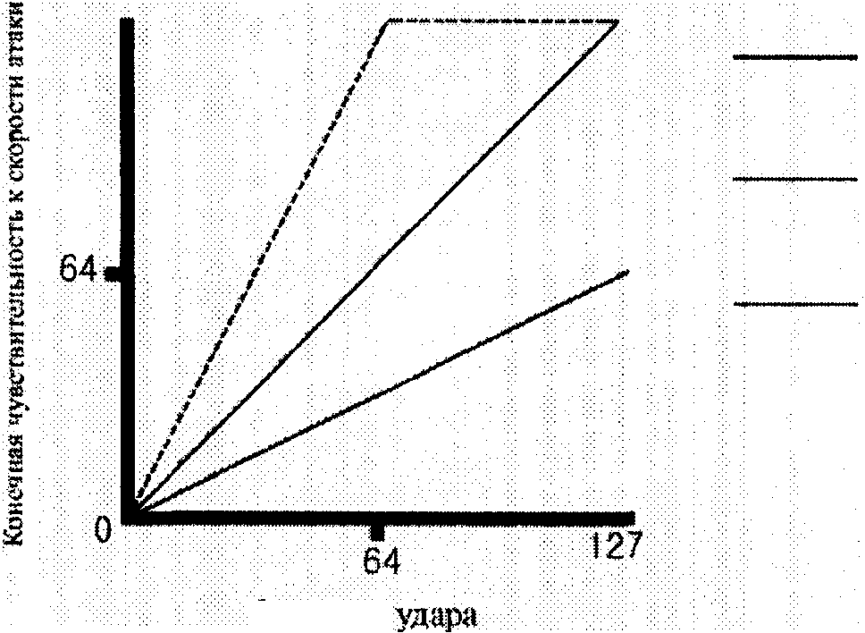

Шкала ЧУI.IСТВlпе,1ЬНОСТИ: j О()%

ЕСllИ ьы :щарJIIне ПО };;la~111U1UoI tИ1IЫI"~, 'lytJCTlIlITCJlMIUCTI. MIDIIIO'!J1l1Cmcl' ТТРШЮРЩЮII!IЛЫЩ

Шкала 'IУВСТВlfТелыюсти: 20~'O
ЧУnCIIIКI сАЫItН:1Ъ М/ЛI ДОСПIПIСТ максимума jlри СРСilIlСЙ t:ЮР/Х."111 уД,ара

Шюша <IУ8СТ8нтеДЬflОСТН: 50% ЧУI!СIВИТСЩ,l{ОСIl. МПЯ "е ДФПНl'nсt максимума даже "ри "mк"ЮIЩIЫЮЙ ("J(ОjXКШ }:iI"jXt

Сдвиг чувствительности

Складывает постоянное значение с вашей скоростью удара. Значение для всех зон в настройке по умолчанию - О. Положительное значение этого пара метра вызывает сдвиг вверх всей кривой чувствительности. Например, если вы установили значение 64, каждая нота имеет значение конечной скорости атаки на 64 больше, чем ваша скорость удара (но не более 127, конечно). Так что если вы играете ноту со скоростью удара 32, то значение конечной скорости атаки будет 96. Отрицательные значения сдвига скорости (Vel Offset) сдвигают кривую чувствительности вниз.

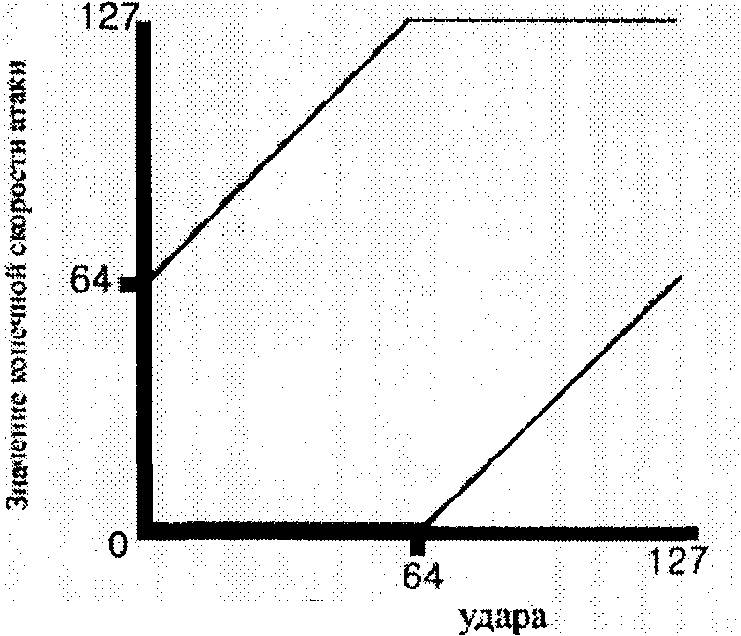

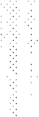

Сдвиг ЧУiВСТJlJИТСЛЬНQСТИ: +64
НИ'lК1IЯ CKOJX'R."'!b удара Щ,ПЫ'IIIlС1' средНЮЮ Н бош.шую
'IУ8С'llIИТСJffiIЮСIЬ

СДВИГ чуоствителЪНQСТИ: -64
!Тюкая СКОрОСтЬ )71'\ра и~Jti)ст <:I\OИМ РС"}:!II>I1IfОМ МЮI <:Iф(1ос1ы~: маКСIЩ~ МШ/ 'I}1IСГRJfГСJlЬRОС'fЯ снижсн

Шкала чувствительности и сдвиг чувствительности тесно взаимосвязаны; если вы меняете значение одного из этих параметров, то, как правило, появляется необходимость изменить значение и другого. Например, вы установили шкалу чувствительности в зоне на 250 %, чтобы она выделялась среди других зон, когда вы играете в энергичной манере. Вы считаете, что кривая чувствительности понижается в верхней точке слишком резко, - другими словами, когда вы играете {, значение конечной скорости атаки может уже составлять 127 J и проигрывание ff или fff уже не прибавляет динамики, Установка отрицательного сдвига передвигает кривую чувствительности вниз, предотвращая понижение значения конечной скорости атаки прежде чем вы перейдете к fff.

5-9

Еще один пример: переворачивание кривой линейной скорости так, чтобы игра была громкой, если вы бьете по клавише мягко. И наоборот. Все что от вас требуется в этом случае, это установить шкалу чувствительности на -100 %. Теперь все значения конечной скорости атаки оказываются на минимуме. Если вы установите сдвиг чувствительности на 127, кривая чувствительности оказывается смещенной вверх, давая возможность отрицательной шкале работать как требуется, как это видно из нижеприведенной диаграммы.

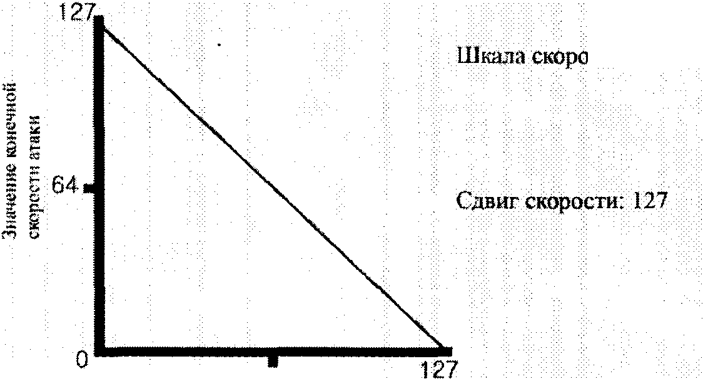

64 Скорость удара

скорости: -100%

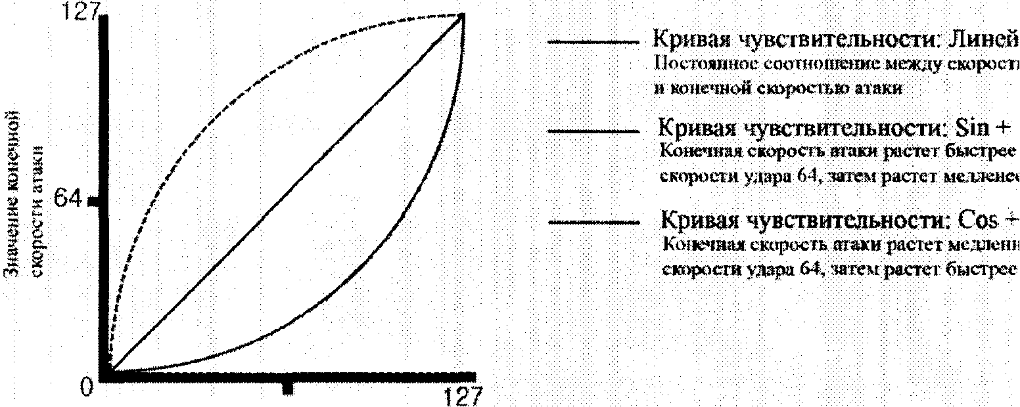
Кривая чувствительности (Vel Curve)
Таким образом, мы описали параметры скорости с точки зрения кривых линейной скорости. Конечная скорость атаки возрастает в равномерном темпе, если ваша скорость удара возрастает, как это показано на диаграмме, где кривая чувствительности представляет собой прямую линию. Вы можете воспользоваться параметром Vel Curve, чтобы изменить форму кривой чувствительности, что обеспечивает вариации в динамической реакции.
Установка для кривой чувствительности во всех зонах настройки по умолчанию является линейной (Linear). Представлены и два других значения, влияние которых противоположно друг другу. Sin + вызывает ускоренное возрастание значения конечной скорости удара по сравнению с линейной кривой, пока скорость вашего удара mf, затем замедленное по сравнению с линейной кривой, так как скорость удара продолжает расти (кривая скорости имеет сходство с первой частью синусоидальной кривой, что и дало название Sin + этому значению). Cos + вызывает замедленное возрастание значения конечной скорости атаки по сравнению с линейной кривой, пока ваша скорость удара mf, а затем ускоренное в сравнении с линейной кривой, продолжает расти (напоминая часть косинусной кривой).
64
атаки

5-10

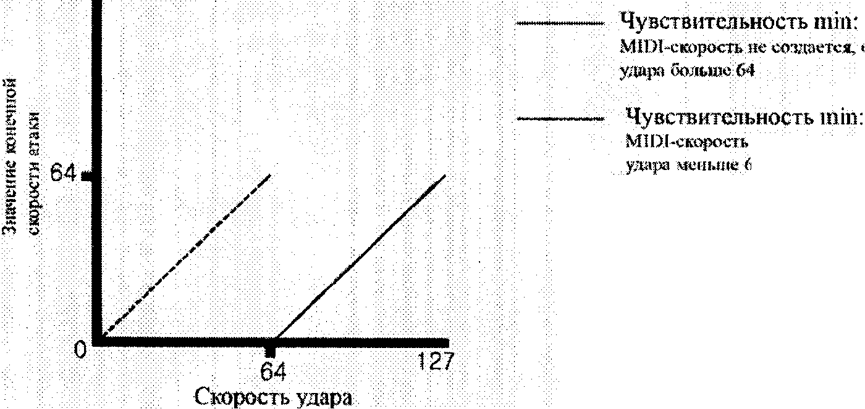
Минимальная чувствительность (min) и максимальная чувствительность (max)

Эти параметры работают в тандеме для определения диапазона чувствительности для зоны. Если значение конечной скорости атаки ноты ниже минимального или выше максимального, то она звучать не будет. При этом определение звучать ноте или не звучать, зависит не от скорости вашего удара, а от скорости вашего удара плюс (или минус) корректировка со стороны других параметров чувствительности.

В настройке по умолчанию эти параметры установлены на 1 и 127 для всех зон. Интуитивный вход удобен для редактирования: удерживая нажатой кнопку Enter, ударьте по любой из клавиш. Скорость вашего удара установит значение.

Вы также можете установить значение параметры min выше, чем значение параметра тах для любой зоны. В этом случае зона играет за пределами диапазона чувствительности. Таким образом, вы будете слышать ноты, если значение конечной скорости атаки ниже минимума или выше максимума. Значения конечной скорости атаки в пределах диапазона чувствительности нот не воспроизводят.

64

М,шах.: 127
ш: создастся, .:сли ':IЮрОСТЬ

5-11
Меню контроллеров
лента 1 лента 2 лента 3
Меню контроллеров содержат параметры, определяющие функции
физических регуляторов РС1Х (дисков, ручек, педалей, кнопок и опционного ленточного контроллера).
Каждая зона каждой настройки имеет набор пара метров независимо программируемых контроллеров, редактирование параметра в одной зоне настройки влияет только на эту зону; и не влияет на другие зоны в настройке, а также на любые другие настройки.
Внутренняя настройка (которая устанавливает бесчисленные характеристики для каждой программы в режиме программ) также имеет отдельный набор таких же параметров. Редактирование параметра во внутренней настройке влияет на все программы, и не влияет на настройки.
Имеются три группы регуляторов (контроллеров), перечисленные в меню
регуляторов:
- постоянные регуляторы
- регуляторы переключения
- ленточный контроллер (специализированный регулятор)

Каждая из этих групп имеет набор обычных, но независимо программируемых параметров. Например, каждый постоянный регулятор имеет параметр, называемый Ctrl Num, он определяет какое МIDI-сообщение посылает регулятор. Редактирование параметра Ctrl Num для регулятора не влияет на значение Ctrl Num для любого других из регуляторов.
Мы не будем тратить время на перечисление каждого пара метра для каждого регулятора, а просто укажем регуляторы, относящиеся к каждой группе и перечислим общие параметры для каждой группы.
Установка громкости
Устанавливает уровень громкости зоны, когда вы выбираете настройку, путем отправки сообщения МIDI-регулятора с оговоренным вами значением. Вы можете установить значение None, чтобы воспрепятствовать отправке сообщения во время выбора настройки.
Меню контроллеров: параметры установленных контроллеров
В группу постоянных контроллеров входят двенадцать регуляторов:
Диск 1 up Педаль 1
Диск 1 Down
диск 2
Регулятор динамической чувствительности Ручка А
Ручка В
Ручка С
Ручка Д
Каждый из регуляторов в этой группе имеет три следующих параметра
Номер МIDI-контроллера (Ctrl Num)
Определяет, какое сообщение МIDI-контроллера посылает физический регулятор, например, диск 1 (называемый также колесом высоты тона) имеет двойное назначение: одно, когда вы переводите его вверх, а другое,
5-12
когда вы поворачиваете его вниз. Во внутренней настройке физический регулятор Wheel1 Up предназначен для передачи сообщений MIDI регулятора Pitch Up, (значение параметра диска Wheel 1 Up - Pitch Up). Если вы меняете значение параметра Wheel 1 Up, то меняете и сообщение MIDI- контроллера, которое Pitch Wheel посылает, когда вы поворачиваете его вверх.
Входное значение
Дает возможность регулятору послать сообщение MIDI-Controlleг
специфического значения, как только вы выбрали программу или настройку, независимо от позиции физического регулятора, назначенного на отправку сообщения. Например, если вы хотите убедиться, что программа в зоне 1 настройки переведена влево всякий раз при выборе настройки, назначьте физический регулятор в зоне 1 этой настройки послать MIDI Contгolleг 1О, затем установите входное значение этого контроллера на О.
Входные значения игнорируют действующую позицию физического
регулятора, когда вы выбираете программу или настройку. В самом деле, если физический регулятор в позиции выше или ниже входного значения, когда вы выбираете программу или настройку, перестановка регулятора не сработает пока вы не переведете его мимо его входного значения. В вышеприведенном примере панорамирования перевод регулятора не изменит панорамирование, пока вы не переведете его полностью вниз, а затем хотя бы на немного вверх.
Установка входного значения на None отличается от установки на О.
None означает отсутствие начальных команд регулятора, когда вы выбираете программу или настройку.
Выходное значение
Дает возможность регулятору послать сообщение MIDI Controlleг
специфического значения, сразу же после вашего выхода из программы или настройки - или путем выбора другой программы/настройки, или при изменении режимов исполнения. Таким образом, это защищает позицию регулятора в действующей программе или в настройке от воздействия на него следующей программы или настройки, которые вы выбираете.
Предположим, например, что вы имеете ручку А, регулирующую позицию панорамирования в зоне 1 настройки. Параметр Exit Value вашей ручки А установлен на None для зоны 1. Если вы играете эту настройку, вы панорамируете зону 1 полностью влево. Если вы выбираете другую настройку, не имеющую входного значения для панорамы в зоне 1, тогда зона 1 только что выбранной настройки будет также панорамирована влево. Самый простой способ избежать этого - установка выходного значения 64 для ручки А в зону 1. Это вернет панорамирование в центр.
В общем, если вы установили входное значение для регулятора, то было бы хорошо установить и выходное значение, чтобы вернуть эффект этого регулятора, когда вы выйдете из настройки.
Меню контроллеров: параметры ленточного контроллера
Имеется один ленточный параметр, уникальный для ленточной секции 1: конфигурация ленточной секции (Ribbon Sect)
Определяет конфигурацию опционального ленточного контроллера PC2SRIB.
Значение Large создает отдельную секцию, перекрывающую всю длину ленты. Значение 3 Sect. делит ленту на три секции равной длины.
Каждая ленточная секция имеет следующие три параметра:
5-13
Spring переключатель
Контролирует «память» каждой секции опционного ленточного контроллера для всех зон. Если значение Оn, то сообщение МIDI-контроллера, посланное ленточной секцией возвращается назад после отпускания (значение сообщения МIDI-контроллера возвращается к значению, определенному параметром Spring Pos) - так действует Pitch Wheel на большинстве инструментов.
Если значение Off, ленточная секция запоминает последнее посланное значение, когда вы перестали на нее нажимать. Если вы используете значение Off, рекомендуем вам установить также параметр выходного значения ленточной секции на О, так что любые задержанные значения не применялись к другим настройкам, не имеющим входных значений для этой ленточной секции.
Режим ленты
Воздействует на значения MIDI контроллера, посылаемые ленточной секцией для всех зон. Значение Absolute означает, что значение сообщения MIDI-контроллера, посылаемое ленточной секцией, напрямую связано с физическим местоположением на ленте - другими словами, касание отдельной точки на ленте всегда создает такое же значение для сообщения контроллера. Если spring переключатель в положении Оп, это значит, что при касании ленты, значение MIDIконтроллера меняется со Spring Pos на любое значение, соответствующее положению вашего пальца на ленте. Если spring переключатель в положении Off, то касание ленты меняет значение MIDI-регулятора , где бы оно ни было, когда отпустили ленту в последний раз.
Значение Relative означает, что положение вашего пальца на ленте не имеет значения и когда вы ее нажимаете, значение МIDI-регулятора повышается там, где вы отнимаете палец (или у значения Spring Pos, если spring переключатель в положении Оп, или у любого значения, которое было, если spring переключатель был на Off).
Установка режима ленты Relative работает лучше, если установить spring переключатель на OFF. В этом случае лента работает также как мышь в персональном компьютере.
Положение Spring Position
Если spring переключатель в положении Оп, положение SpringPos «возвращает» значение для ленточной секции, то есть значение сообщения MIDI-контроллера, посланное ленточной секцией, когда вы отняли палец от ленты. Это воздействует на все зоны в настройке. Значение 64 устанавливает нулевую отметку в центре секции; значение 127 устанавливает нулевую отметку у кабельного конца секции; значение О устанавливает нулевую отметку у другого конца секции.
Ленточный контроллер является постоянным регулятором, так что каждая ленточная секция также имеет шесть параметров постоянного регулятора (см. стр.5-12).
Меню контроллеров: параметры регуляторов-контроллеров Имеются шесть регуляторов в группе регуляторов-контроллеров:
кнопка SW1 Педаль переключения 1
кнопка SW2 Педаль переключения 1
кнопка SW3 кнопка SW4
Каждый из этих регуляторов имеет независимый набор параметров для каждой зоны настройки, как указывается ниже.
5-14
Тип выключателя (SwType)
Определяет как работает контроллер переключатель. Если значение SwType
Momentary, регулятор отправляет сообщение МIDI-регулятора с программируемым значением (как правило, 127 или Оп), когда вы нажимаете выключатель. Регулятор передает другое программируемое значение (обычно О или Off), как только вы его отпускаете. Другими словами, Momentary - выключатель остается включенным, пока вы его удерживаете в нажатом положении. Если SW1-SW4 запрограммированы как Momentary выключатели, их индикаторы горят пока вы удерживаете кнопки нажатыми и гаснут, когда вы их отпускаете.
Если значение SwType Toggle, регулятор передает сообщение МIDI-регулятора с программируемым значением (обычно 127 или ON), когда вы нажимаете регулятор (включая его), при повторном нажатии посылается другое значение (обычно О или Off). Если кнопки SW1-SW4 запрограммированы как триггерные выключатели, индикаторы горят при включении и гаснут при отключении.
Контроллер ON (Оп Ctrl)
Определяет сообщение МIDI-регулятора, посылаемое регулятором, когда вы его включаете. При установке значения для этого параметра РС1х автоматически назначает это значение на регулятор ОN Ctrl.
Значение "ON"
Устанавливает значение сообщения МIDI-контроллера, посылаемое регулятором при его включении. Значение для всех зон в настройке по умолчанию - 127 или Оn. Вы можете установить любое значение от О до 127, однако в большинстве случаев лучше подходит 127. Вы можете также установить значение None, при котором регулятор сообщений не передает. Это подходит в том случае, если вы хотите, чтобы регулятор что-то выполнял в одной зоне, но не в другой (хотя больший смысл был бы в установлении значения None для Оn Ctrl.).
Регулятор "Off" (Off Ctrl)
Определяет сообщение МIDI-контроллера, посылаемое регулятором, когда вы его выключаете.
Значение «Off»
Устанавливает значение сообщение МIDI-контроллера, посланное регулятором, когда вы его выключаете. Значение для всех зон в настройке по умолчанию - О или Off. Вы можете установить любое значение от О до 127, однако в большинстве случаев лучше подходит О. Можно также установить значение None, тогда регулятор посылать сообщения не будет. Это удобно, когда вы хотите, чтоб!:>1 регулятор что-то делал в одной зоне, но не в другой (хотя может быть имеет смысл установить значение на None для Оn Ctrl).
Входное состояние
Определяет, какого типа сообщение МIDI-контроллера (если таковое есть) посылает регулятор, когда вы выбираете настройку. Если значение - None, регулятор сообщение не посылает. Если значение - Оп, регулятор отправляет сообщение согласно установкам для Оn Ctrl и. Оп Value. Если значение - Off, регулятор посылает сообщение согласно его установкам для Off Ctrl и Off Value.
Выходное состояние
Определяет какого типа сообщение МIDI-контроллера (если таковое есть), посылает регулятор, когда вы выходите из настройки, выбирая или другую настройку или другой режим исполнения. Если значение - None, то регулятор сообщения не посылает. Если значение - Оп, регулятор посылает сообщение согласно его установкам для Оn Ctrl и Оn Value. Если значение - Off, то регулятор посылает сообщение согласно его установкам для Off Ctrl и Off Value.
5-15
Приоритет кнопок переключения
Если вы в режиме настройки, то есть исполнения, а не редактирования, то кнопки переключения (Sw1-Sw4) функционируют согласно зоне, наблюдаемой на экране. Это предупреждает неприятности, которые в противном случае почти неизбежны. Предположим, например, что вы запрограммировали кнопку Sw1 как моментный выключатель в зоне 1 настройки и как триггерный выключатель в зоне 2. При проигрывании этой настройки SW1 не может выполнять обе функции в одно и то же время, так что есть резон оставить за ним функцию, согласно назначениям действующей зоны (можно, например, сделать эту зону солирующей).
Меню арпеджиатора
Активирует и дезактивирует арпеджиатор для настройки. Если значение этого параметра - Off, значит вы не будете слышать арпеджиирование для любой ноты в любой зоне настройки, не считаясь с настройками для любого другого параметра арпеджиатора. В большинстве настроек вы можете нажать SWЗ, чтобы активировать арпеджиатор (в этих настройках SWЗ посылает МIDI-контроллер 116, АгрОп). Вы можете программировать любой физический регулятор (обычно контроллер включения для активирования арпеджиатора путем установки его параметра Оn Ctrl на 116, а его параметра Оn Value на любое значение от 64 до 127).
Участок арпеджиатора, нижний предел (Low) и верхний предел (Hi) Определяет, какие ноты вы можете арпеджиировать. Все ноты во всех зонах настройки, находящихся между нотами, обозначенными как Low и Hi (включая и ноты, обозначенные как Low и Hi) назначаются для арпеджирования - при соблюдении следующих условий:
- значение пара метра Агр Active - Оп
- значение параметра Zone ЕпаЫе для этой зоны - Оn
Определяет, может ли действующая зона может быть арпеджиирована при любых обстоятельствах. Если для зоны значение Off, ни одна из нот в пределах этой зоны не будет проиграна арпеджиатором. Если значение Оn (и арпеджиатор активирован), ноты в пределах этой зоны будут играться арпеджиатором при соблюдении одного из нижеуказанных условий:
- нота находится в пределах участка арпеджиатора (как определено параметрами Low и Hi) становится одной из фиксируемых нот
- нота находится вне участка арпеджиатора, но в пределах диапазона транспозиции арпеджиатора (как определено параметром Shit Limit). В этом случае она не фиксируется, но ещё играется.
Обратите внимание на рис. 4-1 на стр. 4-22. параметр Zone ЕпаЫе определяет, посылаются ли арпеджиированные ноты на отдельную зону. После чего параметры зоны обрабатывают ноты, и если они находятся в пределах фиксируемой зоны, ноты проигрываются.
Фиксирующий режим
Определяют способ, при котором ноты фиксирутся. Имеются шесть возможных значений:
Клавиши
Арпеджиатор играет только пока вы удерживаете одну или больше клавиш в нажатом положении (или держите нотный триггер в положении Оn). Как только вы играете разные ноты, они добавляются к арпеджиатору, и как только вы отпускаете
5-16

ноты, они исключаются из игры. Если вы играете ноты в более быстром, чем у арпеджиатора, темпе, каждая последующая нота добавляется к арпеджиации у следующего разделения такта. Это может привести к отставанию между временем, когда вы играете ноту и временем, когда вы слышите ее в арпеджио.
В следующих трех режимах арпеджиатор фиксирует ноты только когда MIDI-контроллер 119 (Arlatch) отправляет значение Оп (64 или выше). В качестве простого способа поэкспериментировать с этими режимами, можно порекомендовать назначить Mod Wheel и послать МIDI 119.
Overplay
Арпеджиатор запирает любые ноты в арпеджиатор, которые удерживаются, когда Агр Latch включается, и продолжает играть их, даже после того, как вы их отпустили, пока Агр latch отключен. Любые ноты, играемые вами, после того как Агр Latch уже включен, не арпеджиируются, даже если находятся на участке арпеджиации.
Arpeg
Аналогичен Overplay: любые ноты на участке арпеджиатора, удерживаемые при включенном Агр Latch, запираются и арпеджиируются, оставаясь в игре, Агр Latch не отключится. Любые ноты, играемые вами за пределами участка арпеджиации, играют нормально. Ноты, которые вы играете внутри участка арпеджиации, играют, если вы удерживаете их нажатыми, в этом случае они становятся частью арпеджиации.
Они выходят из арпеджиации, как только вы их отпускаете.
Add
Как и Overplay и Arpeg, все ноты на участке арпеджиатора, удерживаемые, когда Агр Latch включается, фиксируются и играют, пока Агр latch не отключится (даже если вы отпустили ноты). Любые играемые вами ноты на участке арпеджиатора, после того как Агр Latch уже включен, также фиксируются.
Auto
Это значение не зависимо от Агр latch. Каждая нота, играемая вами на участке арпеджиатора, автоматически фиксируется, и арпеджиатор работает до тех пор, пока вы удерживаете хотя бы одну арпеджиируемую ноту. Пока вы удерживаете хотя бы одну ноту (не обязательно одну и ту же на протяжении всего времени), каждая из играемых вами нот на участке арпеджиации фиксируется.
Pedals
Комбинация из Keys, Add и Overplay. Это доверяется как Агр Latch (MIDI 119), так и latch 2 (МIDI 118). Если ни один из lаtсh-регуляторов не включен, ноты на участке арпеджиации арпеджиируются, только пока вы удерживаете клавиши в нажатом положении (аналогично с Keys).
Если вы активируете контроллер 119, ноты, удерживаемые на участке арпеджиатора, фиксируются, а любые дополнительные ноты на участке арпеджиатора, играемые, когда регулятор 119 включен, также фиксируются (аналогично с Add). Если контроллер 119 отключен, любые ноты на участке арпеджиатора, которые не удерживаются, исключаются из арпеджиации.
Если вы активируете контроллер 118, ноты, удерживаемые на участке
арпеджиатора, а также любые дополнительные ноты, играемые на участке арпеджиатора при включенном контроллере 118, играют нормально (аналогично с Overplay). Этот режим, назван режимом педалей (Pedals mode), так как вам может понадобиться назначить Switch PEDAL 1 контроллеру 119 (Latch 1), а Switch Pedal 2 контроллеру 118 (Latch 2), чтобы функции педали были аналогичны педалям удержания и состенуто.
5-17
Play Order (порядок игры)
Определяет порядок, в каком арпеджиатор играет зафиксированные ноты:
P/ayed
Зафиксированные ноты играются в том хронологическом порядке, в каком они были вами зафиксированы.
ир
Зафиксированные ноты играются в порядке повышения высоты тона без учета их хронологического порядка.
Dowп
Зафиксированные ноты играются в порядке понижения высоты тона без учета их хронологического порядка.
Up/Dowп
Зафиксированные ноты играются с самого низкого тона до самого высокого, затем с самого высокого тона до самого низкого, повторяя подобный цикл, пока вы не остановите арпеджиацию. Самые высокие и самые низкие ноты играются только раз.
UpIDоwп Rp
Аналогично Up/Down, за исключением того, что самые высокие и самые низкие ноты играются дважды (Repeat), когда арпеджиатор меняет направления.
Raпdoт
Зафиксированные ноты играются исключительно наугад.
Shиffle
Зафиксированные ноты играются наугад, но ни одна нота не повторяется, пока все другие зафиксированные ноты не будут сыграны.
Walk
Это порядок, называемые "Random Walk" (буквально: прогулка наугад): каждая последующая нота является или следующей или предыдущей нотой (в хронологическом порядке фиксирования). Предположим, например, вы зафиксировали четыре ноты: G4, В4, 05 и F5 - в этом порядке. Первая нота, играемая арпеджиатором - G4. Второй нотой может быть или В4 (следующая по хронологии) или F5 (предыдущая по хронологии, то есть последняя из зафиксированных нот). Если же второй нотой является F5, то третьей нотой станет или G4 или 05, и Т.д.
Beats (такты)
Устанавливает количество повторений на каждый счет внутренних часов. Этот пара метр упрощает смену арпеджио-темпа в разномерных интервалах. Приводим семь возможных значений:

4-я ноты 1 нота на четвертную долю
8-я ноты 2 ноты на четвертную долю
8-я ноты триоль 3 ноты на четвертную долю
16-я ноты 4 ноты на четвертную долю
16-я ноты триоль 6 нот на четвертную долю
32-я ноты 8 нот на четвертную долю
32-я ноты триоль 12 нот на четвертную долю

5-18
Начальный темп
Начальный темп арпеджиирования, а таюке базис для разделений созданы через значение бит-параметров. Любые физические регуляторы, назначенные посылать сообщения MIDI-TEMPO могут контролировать темп арпеджиатора в реальном времени.
Значение для этого параметра действительно лишь в том случае, если значение для параметра Clock (часы) в меню Global имеет значение Internal. Если значение параметра Clock - Exteгnal, то арпеджиатор следует темпу сигналов MIDI Clock, принимаемых портом MIDI in рабочей станции РС1Х. Если же никаких внешних Сlосk-сигналов не принимается, ноты на участке арпеджиатора не играются вообще.
Длительность
Означает продолжительность арпеджиированной ноты. 100 % - это легато, когда между нот нет пауз. Чем ниже значение, тем больше стаккато арпеджиирования.
Режим скорости (Vel Mode)
Определяет, как скорость атаки зфиксированных нот влияет на громкость арпеджиированных нот.
Приводим пять ВОЗможных значений:
Фиксированная (Fixed)
Все арпеджиированные ноты играются на одном и том же уровне скорости атаки, назначенным параметром Fised Vel.
Играемая (Played)
Каждая арпеджиированная нота играется на уровне скорости атаки ее первоначально зафиксированной ноты.
Последний (Last)
Все арпеджиированные ноты играются на уровне скорости атаки самой последней зафиксированной ноты.
Pressure (динамическая чувствительность)
Все арпеджиированные ноты играются со скоростями атаки,
соответствующими действующему значению динамической чувствительности клавиатуры.
Ctrl 117
Все арпеджиированные ноты играются со скоростями атаки, соответствующими действующему значению MIDI 117 с физического регулятора на РС1Х или принятому портом MIDI IN.
Фиксированная скорость (Fixed Vel)
Если значение Vel Mode - fixed, то устанавливается уровень скорости атаки для всех арпеджиированных нот.
Сдвиг ноты (Note Shift)
Значение этого пара метра определяет, какое транспонирование используется в зафиксированных нотах каждый раз при повторении цикла зафиксированных нот. Транспонирование имеет кумулятивный характер и продолжается до тех пор, пока не достигнет значения, требуемого параметром Shift Limit.

5-19
Предел сдвига
Устанавливает максимальное число полутонов арпеджиированных нот, которые могут быть транспонированы вверх или вниз.
Этот параметр действителен лишь при условии, что параметры Note Shift (сдвиг ноты) имеет ненулевое значение. Когда транспонирование достигает уровня сдвига, оно меняет направление согласно значению пара метра Limit Opt (опционный предел).
Опционный предел (Limit Opt)
Определяет, что делает арпеджиатор, после того как он сдвинул зафиксированные ноты вверх (или вниз) к пределу сдвига.
Приводим семь возможных значений:
Остановка (Stop)
Заставляет арпеджиатор остановить арпеджиирование, когда он достигает предела сдвига.
Повторная установка (Reset)
Заставляет арпеджиатор возвратиться к его пер во начальной высоте тона и повторить цикл зафиксированных нот, транспонируя каждый цикл согласно установкам для сдвига нот и предела сдвига. Если предел позволяет нотам выйти из МIDI-диапазона (например, когда вы установили сдвиг на 12, предел на 80 и играете С4), тогда «теневые» ноты не звучат, но занимают ритмическое пространство: арпеджиатор ждет, чтобы цикл доигрался до конца, перед тем как начать снова.
Униполярный (Unipolar)
После транспонирования к пределу сдвига, арпеджиатор начинает сдвиг нот в противоположном направлении, пока не достигнет первоначальной высоты тона, где обращается снова. Для определения следующей ноты, когда он достигает предела сдвига, арпеджиатор рассчитывает интервал между пределом сдвига и следующей нотой, которая была бы, в случае отсутствия предела сдвига. Затем он играет ноту, которая ниже на рассчитанный интервал (при возвращении с верхней транспонировки), а потом последнюю ноту перед пределом сдвига. То же самое происходит в обратную сторону, когда арпеджиированные ноты возвращаются к прежней высоте тона.
Приводимая ниже таблица наглядно показывает результат арпеджиирования одной ноты (С4) в униполярном режиме, при параметре None Shift (сдвиг ноты), установленном на ЗSt и различных значениях для Shift Limit (предел сдвига).
5-20
Биполярный (Bipolar)
Начинает, как и Unipolar, но в ходе сдвига нот вниз, продолжает после начальной высоты тона, пока не достигнет предела сдвига в противоположном направлении, после чего возвращается назад.
Fit Reset (плавающая повторная установка)
Этот параметр добавляет процессу известную долю случайности. Это означает, что когда арпеджиатор достигает предела сдвига, он переустанавливается, но на свою первоначальную высоту тона, как при обычном параметре Reset.
Как и параметры Uпipоlаг и Bipolar, он следит за первой нотой, которая может превысить предел сдвига и высчитывает интервал между нотой и пределом сдвига. Затем он возобновляет цикл зафиксированных нот, транспонируя весь цикл с только что рассчитанным интервалом, с последующим сдвигом каждого последующего цикла со значением Note Shift (сдвиг ноты), пока не достигнет предела сдвига снова.
Приведем простой пример. Допустим, что единственная нота в цикле арпеджиатора - С4. Сдвиг ноты (Note Shift) - 4 (терция), а предел сдвига - 7 (так что ноты не могут быть сдвинуты над G4). Арпеджиатор играет С4, затем Е4. Следующей нотой должна бы быть G#4, но это уже сверх предела сдвига, поэтому РС1Х рассчитывает разницу между этой G#4 и пределом сдвига (G4): один полутон. Он добавляет эту разницу к первоначальной стартовой ноте (С4) и следующей играет С#4. Очередная нота (F4) находится внутри предела сдвига, но следующая нота (А4) уже нет, поэтому она переводится в 04 и Т.д.
Fit uпip
Использует тот же принцип, что и Fit Reset и применяет его к режиму Unipolar: когда арпеджиатор достигает предела сдвига, то рассчитывает разницу между следующей нотой и пределом и транспонирует следующий цикл нот вниз с этим интервалом, после чего сдвигает каждый последующий цикл вниз, пока не достигнет первоначальной высоты тона.
Fit Bip/
Аналогичен Fit Uni, только нижний предел сдвига не является первоначальной высотой она, будучи противоположным значением Chift Limit.
Глиссандо
Если параметр глиссандо Оп, арпеджиатор хроматически заполняет промежутки между зафиксированными нотами, когда глиссандо включен, арпеджиатор игнорирует параметры Note Shift, Shift Limit и Limitoption.
Чтобы получить результат, вы должны зафиксировать по крайней мере, две ноты. Когда глиссандо включен, то все ноты, играемые в диапазоне арпеджиирования, фиксируются, что, впрочем, не обязательно даст выразительный эффект. В общем же, старайтесь каждую последующую ноту, которую вы фиксируете, сделать переменной по направлению.
Например, попробуйте зафиксировать следующую секвенцию нот: С4, С5, G5, С6, G4, G5. «Глиссандо» меняет направление на обратное каждой перемене направления зафиксированных нот.
5-21
Параметры редактирования эффектов
Этот режим является специальной подустановкой редакторов РС1Х. Нажав кнопку Effect, вы переходите к параметру FX Routing (маршрутизация) в редакторе, в соответствии с режимом исполнения, в котором находитесь:
параметры режима эффектов - этот те же параметры, которые вы видите, войдя в меня эффектов, после того как вошли в редактор, нажав Edit.
В дополнение к параметрам, приведенным ниже, в меню Global имеются три параметра, имеющие отношение, а эффектам (см. стр.5-24).
Параметр маршрутизации (FX Rouning)
Этот параметр определяет, посылается ли звук программы или настройки на один или набор блока эффектов. Прокладывает маршрут аудиосигнала от аудиосистемы к процессору эффектов. Если вы вошли в этот параметр, то на дисплее в верхней строке появляется сообщение FXA Routing, вместе с указанием режима исполнения (программа или настройка), из которого вы вошли в режим редактирования эффектов.
Нижняя строка показывает значение этого параметра. Имеется четыре возможных значения этого параметра:
- Nопе - никакой маршрутизации эффектов (все эффекты отключены).
Индикатор кнопки Effect гаснет.
- FXA - направляет аудио сигнал на блока FX-A. Индикатор кнопки Effect горит зеленым.
- FXB - направляет аудио-сигнал на блок FX-B. Индикатор кнопки Effect горит желтым.
Параметр выбора FXA Выбирает эффект для блока FX-A. На дисплее появляются обозначение и название эффекта, давая возможность выбрать нужный эффект для блока FX-A.
Параметр выбора FXB Выбирает эффект для блока FX-B. На дисплее появляются обозначение и название эффекта, позволяющие выбрать нужный эффект для блока FX-B.
Параметры для действующих эффектов - переменные
Просмотр/редактирование четырех параметров FX-A или FX-B путем одновременного нажатия кнопок Left и Right курсора. Чтобы вернуться к параметру выбора FX-A или FX-B следует еще раз нажать кнопки курсора. (Перечень эффектов см. в Приложении В, стр. B-8).
Прuмечанuе: в двух случаях вы будете видеть в верхней строке дuсплея Viev (просмотр), вместо Se/ect (выбор). Первые случай, это когда вы находитесь в режиме МIDI-прuема, а параметр режима FX CHG (замена эффекта) в режиме меню Global имеет значенuе Auto (установка по умолчанuю). В этом случае, еслu вы входите в параметр выбора FXA или FXB, вы обнаружите, что нельзя uзменить действующий эффект. Это объясняется тем, что режим МIDI-приема в действuтельностu не является редактором, из-за чего вы не можете делать перманентные перемены в программах или настройках, включая используемые ими эффекты.
Другой случай - это когда действующий МIDI-канал не такой же, что канал эффектов (который устанавливается параметром FX Channel в меню Global). В таком случае, если вы входите в меню выбора FXA или FXB из режима программ, то вы сможете видеть действующий эффект, но не сможете его изменить.

5-22
Параметр FX Wet / Dry («мокрый»/»сухой») прямой / обработанный Пользуясь этим параметром, вы имеет возможность регулировать количество эффекта. Имеется три параметра Wet / Dгy:
А контролирует, сколько эффекта блока FX-A применено к «сухому» сигналу, идущему от системы синтеза.
В контролирует сколько эффектов блока FX-B применено к «сухому» сигналу, идущему от системы синтеза.
Global А>В контролирует, сколько обработанного сигнала, идущих от FX-A, приходит на FX-B и обрабатывается эффектом блока FX-B.
Параметр FX bypass
Допустим, вы хотите отключить эффекты РС1Х, не делая постоянных замен в программах или настройках, когда вы играете во время записи в студии). Вы можете быстро обойти каждый или оба блока эффектов, установив параметры FXA BYPASS и FFXB BYPASS на Оп.
Обход FX-A или FX-B в любой программе или зоне обходит соответствующий блок эффектов во всех программах или зонах. Если обход эффектов вам больше не нужен, войдите в параметр FXA BYPASS или FXB BYPASS в любой программе или зоне и установите их значение на OFF. Эта операция удалит функцию BYPASS во всех программах и зонах.
Меню МIDI-приема (MIDI recv)
Это меню создано, чтобы упростить процедуру конфигурирования вашего РС1Х в качестве МIDI-ведомого, с набором параметров для определения, как он реагирует на входящую МIDI-информацию. Каждый канал имеет независимопрограммируемый набор параметров, описанных ниже. Установки для этих параметров воздействуют на режимы исполнения рабочей станции РС1Х, а также на то, как РС1Х передает информацию.
Выбор MIDI каналов осуществляется путем удерживания кнопки MIDI Recv и нажатия кнопок выбора программы и настройки. Используйте кнопки «Categoгy Select» (верхний ряд) для выбора каналов 1-8 и кнопки «Pгogram Select» (нижний ряд) для выбора каналов 9-16.
Активизация канала (название параметра дисплеем не показывается) Активизирует/деактивирует действующий канал.
Программа ID и названия (название параметра дисплеем не показывается)
Обозначает программу для действующего канала. Передает изменение программы как на РС1Х, так и на порт MIDI Out.
Громкость (Vol)
Устанавливает уровень громкости для действующего канала.
5-23
Панорамирование (РАN)
Обозначает установку панорамирования для действующего канала. Значение О - крайнее слева; 64 - центр, 127 - крайнее справа.
Маршрутизация эффектов (FX Routing)
Определяет, послана ли программа действующего канала на один или оба блока эффектов.
А до В чистый/обработанный микс (Global А>В)
ДЛЯ действующей программы на действующем канале, сколько обработанного сигнала, пришедших от FX-A, идет на FX-B и обрабатывается блоком FX-B. Передает таюке значения на порт MIDI-Out.
FX-A чистый/обработанный микс (А)
ДЛЯ действующей программы на действующем канале, обозначает сколько эффекта блока FX-A применено к «сухому» сигналу, пришедшему от системы синтеза РС1Х. Передает также значения на порт MIDI-Out.
FX-B чистый/обработанный микс (В)
ДЛЯ действующей программы на действующем канале, обозначает, сколько эффектов блока FX-B применено к «сухому» сигналу, пришедшему от системы синтеза. Передает таюке значения на порт MIDI-Out.
Меню Global
Местный контроль (Local Control)
Контролирует соединение между системой синтеза РС1Х и ее MIDI
контроллерами (клавиатура и физические регуляторы). Установите Local Control на Оп (умолчание), если хотите иметь возможность играть РС1Х с ее собственной клавиатуры (а также для контроля MIDI-веАоМbIх устройств). Установите Local Control на Off, если РС1Х получает MIDI от внешнего источника. Это особенно важно, если вы используете секвенсор, так как вероятнее всего пользуетесь кабелями, идущими к секвенсору от РС1Х, а таюке к РС1Х от секвенсору. Это может привести к дублированию нот, если активированы функции секвенсора Soft THRU или Play THRU.
Xmit Prog Chg
Определяет, послано ли сообщение на MIDI Out об изменении программы.
Часы (Clock)
Установите часы на Inteгnal (умолчание) для использования внутренних MIDI часов рабочей станции РС1Х дЛЯ арпеджиирования и контроля синхронизации с внешней MIDI-аппаратуроЙ. Установите часы на Exteгnal (внешний) если хотите синхронизировать РС1Х (включая арпеджиатор) с сигналом МIDI-часов от внешнего источника.
5-24
Передача сигнала часов (Transmit Clock)
Этот параметр определяет, передает ли РС1х свой сигнал внутренних MIDIчасов на свой порт MIDI Out. Данный параметр неприменим, если параметр Clock имеет значение External. Имеется три возможных значения:
OFF РС1Х не передает свой сигнал внутренних часов
ON РС1 Х всегда передает свой сигнал внутренних часов на
свой порт М I О I Out.
Seq Значение по умолчанию. РС1Х передает свой сигнал
внутренних часов на свой порт MIDI Out только в том случае, если вы играете одну из демонстрационных секвенций или используете арпеджиатор.
Удар (Touch)
Устанавливает чувствительность клавиатуры для всей рабочей станции, напоминая параметр Vel Scale (шкала чувствительности) для индивидуальных программ и настроек (как и Vel Scale, значение параметра воздействует также на ноты, передаваемые через MIDI).
Значение Linear (умолчание) является стандартным, с неизменным уровнем чувствительности клавиатуры. Значения Light 1 - Light 3 - для исполнителей с легким ударом. Это значит, что даже при легком ударе, значения скорости атаки у вас будут теми же. Значение Light 1 означает большую чувствительность, чем Lineaг, а Light 3 означает наибольшую чувствительность.
Значения Hard 1 - Hard 3 - для исполнителей с более энергичным ударом.
Это значит, что даже при сильном ударе, значения скорости атаки у вас будут оставаться теми же. Haгd 1 менее чувствительно, чем Lineaг, а Haгd 3 означает наименьшую чувствительность.
Канал изменения настройки (Setup CHG CHAN)
Позволяет рабочей станции менять настройки, если она принимает сообщение об изменении программы от внешнего МIDI-источника. Это особенно удобно, если РС1х контролируется другим инструментом или секвенсором. Возможные значения: Nопе (умолчание, при котором изменения невозможны), а также 1-16.
Установите значение данного параметра, подходящее к каналу, на котором вы хотите передать сообщение об изменении программы С внешнего источника. Удостоверьтесь, что ни один из ваших внешних МIDI-источников не использует данный канал для каких-либо других целей, иначе при приеме на таком канале рабочей станцией сообщения об изменении программы с любого МIDI-источника, будут изменены настройки, что может оказаться совершенно нежелательным.
Когда вы установили значения этого параметра на специальныЙ МIDI-канал, сообщения выбора банка со значениями 0-3, принятыми по этому каналу, выберут банки настройки 1-4.
МIDI-вход (MIDIIN)
Определяет, как РС1Х обращается с МIDI-информацией, принятой его портом MIDI iп.
Имеются три возможных значения:
Norтa/
РС1Х оставляет МIDI-информацию неизмененной. Если переключатель THRU/Out на задней панели установлен на THRU, то РС1Х переправляет MIDI-информацию на порт МIDI THRU.
5-25
Переназначенuе
Обрабатывает МIDI-информацию, поступающую с канала МIDI Remap Chanel, как если бы она была составлена самим РС1Х: ноты переправляются на каналы в четырех разных зонах и посылаются на порт MIDI Out по МIDI-каналам, соответствующим всем активным зонам. Все ноты, лежащие в перекрывающих зонах, посылаются на все соответствующие каналы. Номера каналов на поступающих нотах не принимаются во внимание. Информация, не содержащая нот (регуляторы, изменения модуляции и пр.) посылается по всем активным каналам; например, если четыре зоны настройки передают на каналах 2, 5, 9, 12; то любая информация об изменении модуляции (Pitch Bend), идущая на РС1Х (по любому каналу), посылается одновременно на каналы 2, 5, 9 и 12.
Пользоваться этим значением вам придется не часто, так как переназначение используется по умолчанию во всех режимах исполнения (то есть значение по умолчанию Auto принуждает к автоматическому переназначению во всех режимах исполнения). Тем не менее, иногда значение Remap вам может понадобиться, например, в режиме МID\ Recive (прием), поступающая МIDI-информация не будет переназначаться, если значение МIDI in будет Auto. Если вы установите МIDI in на Remap, то поступающая МIDI-информация будет переназначена к любому из каналов, показываемых на дисплее РС1Х. Это удобно для прослушивания отдельного канала.
Соединение (Merge)
Соединяет поступающие данные с данными, вырабатываемыми РС1Х и передает поток объединенных данных на порт МIDI Out. Номера каналов поступающих команд остаются прежними. При этом и нотные и не нотные сообщения проходят обычным образом, но система исключительных сообщений (System exclusive message) отфильтровывается. Значение Merge не влияет на поведение порта МIDI THRU, если вы используете порт МIDI THRU/OUT.
Auto
Умолчание. При этой установке РС1Х переназначает поступающую MIDIинформацию, если вы находитесь в любом режиме, за исключением MIDI приема (МIDI receive).
Канал MIDI Remap
Если параметр МIDI In установлен на Remap, то данный параметр определяет, какой канал будет переназначен. Чтобы редактировать на любом канале, установите значение на AII. чтобы редактировать только на 1 МIDI-канал, выберите канал 1-16.
General МIDI
Используйте этот параметр для включения и отключения режима GM. Установите значение ON, чтобы активировать режима GM Mode. Установите значение Off, чтобы вернуться к нормальной работе. При отключении рабочей станции, РС1Х запоминает, был ли задействован режим GM Mode, и при очередном включении восстанавливает его положение.
Активировать или деактивировать режим GM Mode можно также направив сообщение SysEx на РС1Х.
Для включения режима GM этим способом пошлите сообщение:
F0 7E <device ID> 09 01 F7
Значение, используемое вами для <Oevice 10> должно подходить к значению пара метра Oevice 10 в меню Global. При умолчании это О, так что пока вы его не замените, ваше SysEx-сообщение должно включать 00 для <Oevice 10>. Можно также использовать 7F в качестве Oevice 10, для передачи сообщения на все принимающие инструменты.
Для отключения режима GM Mode через SysEx, пошлите сообщение:
F0 7E <device ID> 09 02 F7.
5-26

Что происходит при включении режиме GM Mode
Если включен параметр Geneгal MIDI, РС1Х блокирует все МIDI-каналы (за исключением канала 10, канала Dгum), чтобы играть программы в банке, в котором хранятся программы GM (банк 4). Канал 10 играет программы в банке 7 - это программы Dгum (барабаны) с номерами программ, переконфигурированных, чтобы согласоваться с характеристиками GM.
Чтобы гарантировать правильную реакцию на файлы GM, РС1Х согласовывает полученные скорости, используя специальную карту динамической чувствительности. Так как GM обращается с уровнями эффектов по другому, РС1Х понижает уровни FXA и FXB. Чтобы получить возможность согласовать понижение уровня вручную, воспользуйтесь параметром GM FX Scale.
Что происходит при отключении режима GM Mode
Если Geneгal МIDI отключен, все каналы МIDI разблокируются с банками GM.
Программы в банке 7 возвращаются к своей нормальной конфигурации; значение параметра Touch (удара) возвращается к своему прежнему значению (которое РС1Х запоминает в случае отключения); уровни эффектов возвращаются к своему прежнему положению.
Масштаб эффектов GM (GM FX Scale)
Этот параметр помогает контролировать, на сколько сокращены уровни эффектов, когда вы находитесь в режиме GM Mode (что делается для достижения совместимости уровней эффектов с GМ-инструментами). При умолчании, значение 25%, которое означает, что значения регуляторов 93 FXA Wet и '91 FXA Wet умножены на 0,25, а эффекты на 75 % стали «суше». Увеличьте значение GM FX Scale, чтобы сделать эффекты «влажнее» (добавить эффект); сократите значение, чтобы сделать их «суше» (уменьшить эффект).
Exit Save - Сохранение при выходе
Воздействует на происходящее, когда вы выходите из редактора без сохранения. Если значение - Never (умолчание), то РС1Х не предлагает вам сохранить ваши правки, когда вы выходите из редактора. Если значение - Ask, то выход из редактирования без сохранения вынуждает РС1Х спросить вас, не хотите ли вы сохранить свои правки. По желанию вы можете нажать Yes или No, или нажать кнопку выбора режима, чтобы отменить ваши правки и вернуться к режиму исполнения.

Переназначение ударных (Drum Remap)
Определяет расположение тембров в программах
возможных значения:

Normal
5-27
ударных. Имеются три
РС1х ReMap GM ReMap
Значение по умолчанию. переустановка тембров не производится .
Назначает тембры к различным нотам
Переустановка тембров согласно расположению Geneгal MIDI.
Режим изменения эффектов (FX CHG Mode)
Определяет, как РС1Х выбирает эффекты, если вы выбрали программу или настройку. Здесь имеются два возможных значения:
Auto
РС1Х выбирает эффект, взаимодействующий с выбранными вами
программами в режиме программы; он выбирает эффект, взаимодействующий с выбранной вами настройкой в режиме настройки.
Panel
РС1Х не принимает во внимание эффекты, взаимодействующие с выбранной вами программой или настройкой. Выберите эффекты с панели управления путем нажатия кнопки Select для FX-A или FX-B, затем воспользуйтесь любым способом входа в данные, чтобы изменить действующий эффект. Этот эффект будет применен к любой выбранной вами программе или настройке, независимо от режима исполнения.
Канал эффектов (FX Channel)
Влияет на порядок обращения РС1Х с эффектами, когда вы меняете программы.
Этот пара метр тесно связан с параметром FX CHG Mode, упомянутым выше.
Режим изменения эффектов - Auto; канал эффектов - действующий (Current)
Это - установки по умолчанию для обоих пара метров, которые являются наиболее удобной моделью управления эффектами. В этом случае изменения программы на канале, использованные программой в дисплее (или изменения программы на канале, использованные зоной 1 настройки в дисплее), также меняют действующий эффект. Это справедливо для изменений внутренней программы, так же, как и принятых через MIDI. Программы на всех других каналах используют действующий эффект, но сохраняют свои собственные установки для WeUOry миксов.
Режим изменения эффектов - Auto, канал эффектов 1-16
Изменения программы на канале, задуманном как канал эффектов (или изменения программы в зоне настройки, использующей FX Channel), меняет действующий эффект. Это годится для изменений внутренней программы, а также и для принятых через MIDI. Все другие программы используют действующий эффект, но сохраняют свои собственные установки для Wet / Dгy. миксов.
Режим изменения эффектов с использованием панели управления
В данном случае значение канала эффектов (FX Сhаппеl) к делу не относятся.
Изменения программы - или с РС1х или через внешний МIDI-источник - никогда не меняют действующий эффект (действующий эффект вы должны менять с панели управления РС1х). Канал, использованный программой в дисплее, принимает WeUOгy микс действующего эффекта, как только вы поменяли эффект через панель управления. Другие каналы не принимают Wet / Dгy микс действующего эффекта, пока вы произведете пере мену программы.
Режим МIDI-приема (MIDI Receive Mode)
Если вы в режиме МIDI-приема (то есть когда вы находитесь в меню MIDI recv), изменения программы, полученные через внешний МIDI-источник, меняет действующий эффект (или меняет) в соответствии с порядком, описанным выше. Единственное различие состоит в том, что если РС1Х принимает изменение программы через MIDI, то установки Wet / Dгy микс для каждого канала определяются параметрами Wet / Dry в меню МIDI Recv.
5-28
Сохраненные эффекты (Stored FX)
Значение этого параметра касается только тех заводских программ и
установок, к которым вы сохранили установки эффектов. Для этих программ и установок вы можете быстро вернуться к использованию заводских установок эффектов, не уничтожая установок, определенных пользователем (что случается, когда вы пользуетесь функциями восстановления заводских эффектов в любом диалоге сохранения). Данный параметр имеет два возможных значения:
Factory (завод)
Если вы выбираете программу или настройку, РС1Х применяет
первоначальные заводские установки для соответствующего эффекта, даже если вы сохранили ваши собственные установки эффектов с программой или установкой.
Пользователь (User)
Если вы выбираете программу или настройку, РС1Х применяет ваши установки пользователя (если такие есть) к соответствующему эффекту.
Если вы изменили этот параметр, вам потребуется перевыбрать действующую программу, чтобы отметить изменение в эффекте. Этот параметр работает только в том случае, если значение FX CHG Mode - Auto. Если же значение FX CHG Mode - Panel, то РС1Х использует заводские установки для любого из эффектов, выбранных вами с панели управления.
Настройка (Tuning)
Вы можете настроить РС1Х на один полутон выше или ниже с шагом делений в одну сотую. Это может быть полезно, если вы совмещаете игру с записью, или играете с другими акустическими инструментами, которые не так просто будет вернуть. Значение по умолчанию - О сепts.
Прием транспонировки (Recv Trans)
Это позволяет вам транспонировать инструмент полностью, для всех MIDIканалов (использование функции транспонировки в параметрах зоны, воздействует только на индивидуальные зоны в настройке, или в случае изменения в режиме программы, воздействует на любую играемую вами на клавиатуре программу, но не на какую-либо информацию, пришедшую на порт МIDI in). Значение по умолчанию 0 St.
Контроллер выбор банка (Bank Sel СТС)
Определяет, каким образом РС1Х реагирует на сообщения выбора банка, принятые портом MIDI in. Здесь возможны четыре значения:
О использует только МIDI-контроллер О в качестве
команды выбора банка
32 использует только МIDI-контроллер 32 в качестве
команды выбора банка
0/32 значение по умолчанию. Использует МIDI-контроллер О
и 32 как единую объединенную команду выбора банка, позволяющую выбирать банки под номерами от О до 16383.
О или 32 реагирует или на МIDI-контроллер О или 32 как
на отдельные команды выбора банка.
5-29
Все ноты отключены (AII Notes off)
Если установить этот параметр Ignore, то РС1Х будет игнорировать сообщение MIDI AII Notes Off. Некоторые инструменты и секвенсоры (особенно старые инструменты Roland) будут посылать это сообщение, если ни одна из нот не удерживается, даже при еще нажатой поддерживающей педали. Если у вас есть ответвление к секвенсору Roland, и обнаружится, что РС1Х не готов к поддержке, установите этот параметр на Ignore и значение по умолчанию - Respond; оно заставляет РС1 Х реагировать на сообщение AII Notes off.
Идентификация устройства (Device 10)
Устанавливает 10 (идентификацию), используемую рабочей станцией РС1Х для сообщений МIDI SysEx, которую РС1Х использует для перезаписи объектов.
Значение по умолчанию - о.
Если вы всегда перезаписываете объекты - программы, настройки или эффекты, - на один и тот же аппарат и перегружаете их с этого аппарата, вам не нужно беспокоиться об этом параметре - просто оставьте его значение на О, и ваши перезаписи будут работать как часы. Если вы собираетесь перезаписать объекты на разные объекты в МIDI-цепи, или хотите перегрузить разные перезаписи на разные инструменты в МIOI-цепи, вам нужно будет изменить идентификацию (Device 10) по крайней мере, для одного инструмента. Подробно об этом см. стр. 4-7.
Режим выходного сигнала (Output Mode)
Конфигурирует РС1Х на моно или стерео аудио сигнал. Значение умолчания-Stereo. Вы можете установить режим моно, если имеете моно-акустическую систему, или имеете в наличии только один канал на вашем микшере.
Наличная память (Мем Avail)
Не редактируется. Показывает емкость памяти (RAM), имеющуюся в наличии для сохранения определенных пользователем объектов, приблизительно 231 килобайт для аппаратов, не имеющих объектов, определенных пользователем.
Версия оперативной системы (05 Version)
Не редактируется. Обозначает версию установленной операционной системы программного обеспечения.
Версия клавиатуры (Ver)
Не редактируется. Идентифицирует версию установленной клавиатуры.
Блок расширения (Expansion блок)
Не редактируется. Показывает, правильно ли установлена карта расширения звука (указывает на проблему с установкой карты и значение No).
Внутренняя версия звуков (Ver)
Не редактируется. Указывает версию установленных внутренних звуков.
5-30

Версия расширения звуков (Ver)
Не редактируется. Указывает версию расширения звуков.
Reset РС1Х (перезагрузить РС1Х?)
Это не параметр, а подсказка произвести жесткую перезагрузку. Нажмите Ves и увидите немедленный вопрос, уверены ли в своем решении. Подсказка предотвращает жесткую перезагрузку по невнимательности. Жесткая перезагрузка стирает всю наличную память (RAM) и восстанавливает все программы, настройки, эффекты и общие пара метры в их первоначальных заводских установках.
Перезаписать все объекты?
Это не параметр, а подсказка инициировать перезапись SysEx всех программ, настроек и эффектов.
MIDI scope?
Это не параметр, а подсказка запустить МIDI scope (обозрение) - средство МIDI-анализа. Показывает все происходящее на клавиатуре РС1х или контроллерах, а также МIDI-информацию (включая сообщение SysEx, принятые на порт МIDI iп. Для выхода из этого режима нажмите любую кнопку, не имеющую отношения к регуляторам).
5-31
ПРИЛОЖЕНИЕ А
ОБСЛУЖИВАНИЕ И МОДЕРНИЗАЦИЯ
Замена батарейки
Изменения, вносимые вами в настройки РС1х, сохраняются благодаря литиевой батарейке, если РС1х отключен от электросети. В случае истощения батарейки на дисплее РС1х появляется сообщение: «низкий вольтаж батарейки». В этом случае батарейка должна быть немедленно заменена.
Приступая к замене
Вы должны иметь:
- Одну батарейку СR20З2 (литиевый элемент ЗВ размером с монету).
Приобретается в специализированных магазинах.
- Отвертку NQ 2
- Большой стол с мягкой подкладкой на столешнице во избежание повреждений аппарата: поролон или фланелевая ткань
- Пластмассовый нож или колпачок от ручки при замене батарейки есть опасность стирания программ и выполненных вами настроек. Для их сохранения воспользуйтесь сбросом MIDI Systex (см. стр.4-1). По завершении операций отключите аппарат от сети и отсоедините все кабели РС1х, включая адаптер питания.
Как вскрыть РС1х
1Лоложите РС1 х клавиатурой и лицевой панелью вниз на мягкую подкладку, так, чтобы задняя панель с гнездами подключения была обращена к вам.
2. Перед вами в днище РС1 х будет плоская панель 15х4 дюйма. С помощью отвертки отверните 7 винтов, крепящих эту панель.
З. Сдвиньте по направлению от себя эту панель на несколько дюймов и выньте ее из проема.
Установка батарейки
1. Если РС1 х оснащен дополнительными опциями Sоuпd ROM, извлеките их из гнезда SIMM, потянув наружу за металлические ушки. Дополнительные панели переворачиваются в вертикальное положение. Запомните расположение каждой из них, чтобы вернуть затем в их исходное положение.
2. Вставьте в один из пазов зажима, фиксирующего батарейку, кончик пластмассового ножа, колпачок от ручки или просто ноготь, после чего приподнимите батарейку и освободите ее от зажима (см. рис.А-1).
А-1
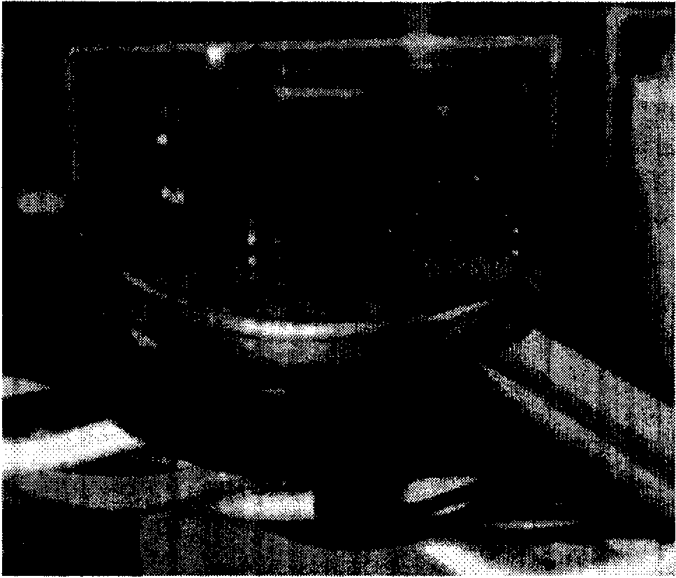
Рис. А-1. Освобождение батарейки от фиксирующего зажима
Подцепите батарейку сзади и снизу и извлеките из гнезда (см. рис. А-2).

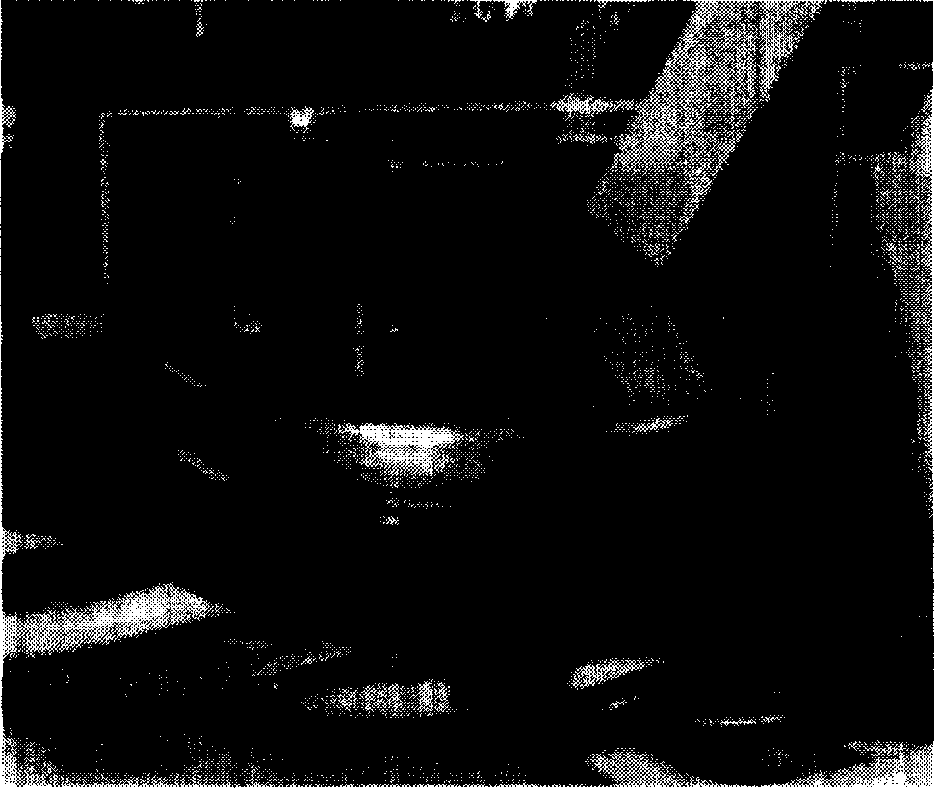
Рис. А-2. Извлечение батарейки
4. Вставьте новую батарейку в фиксирующий зажим (знак + обращен в противоположную от вас сторону) и нажмите вниз до щелчка.
5. Вставьте на место дополнительные опции Sоuпd ROM (если они у вас есть) в вертикальном положении и нажатием от себя до щелчка верните их в исходное положение.
А-2
Установка опционной панели
1. Опционная панель вставляется таким образом, чтобы неокрашенный ее край оказался позади проема.
2. Совместите отверстия панели с отверстиями, в днище и затяните винты.
Подключение к электросети
По окончании переверните РС1х, подсоедините электроадаптер и включите аппарат. Теперь на дисплее должны появиться первые сообщения. В случае повторного появления сообщения Battery voltage is low («Батарея истощена») проверьте правильность исполнения операции по замене батареи.
Вспомогательный блок
Хотя РС1х поступает в продажу укомплектованным операционной системой (0S, называемой также программным обеспечением), а также с заводскими настройками, у вас есть возможность со временем обновить программное обеспечение, чтобы расширить его возможности и звучание. Вспомогательный блок РС1х делает возможным разместить новое программное обеспечение и заводские настройки во Flash ROM. Вспомогательный блок обеспечивает также жесткую переустановку и диагностику.
Реализация некоторых функций во вспомогательном блоке может вызвать или потребовать жесткую переустановку, что приведет к стиранию созданных вами настроек. Сохраните их с помощью МIDI Sysex.
Запуск вспомогательного блока
При включении РС1х на экране появляется "Wai ting for scanner" (ожидание сканирования), а спустя несколько секунд, надпись "Please wait" (просьба подождать), при появлении которой нажмите и отпустите кнопку "Panic".
После появления на дисплее заголовка сообщения и номера версии, на экране высвечивается первая· позиция из нескольких меню. С помощью кнопок под дисплеем можно перебрать все позиции меню. Нажатием кнопки "Enter" (внизу напечатано Yes) позиция меню вызывается на экран.
Обновленное программное обеспечение
Его вы можете получить через веб-сайт FTP фирмы Kurzweil. Для переноса программы в ваш РС1х потребуются компьютер (Мас или РС) с миди интерфейсом и секвенсором MIDI. В комплект обновленного программного обеспечения входит перечень совместимых программных секвенсоров. Если вы не располагаете компьютером, сервисный центр Kurzweil поможет вам пополнить ваш РС1х обновленным программным обеспечением.
Обновленное программное обеспечение закодировано в виде одного или нескольких файлов. Имена файлов находятся в формате PC1XVVV.MID, где Х -модернизированный блок (b - загрузочный блок, e - операционная система, s – настройки), а VVV - номер версии (V.VV) не пытайтесь организовать файлы с именами, которые не сообразуются с данным форматом.
А-З
Настройка 06новленного nрограммного обеспечения
1. Подключите миди-кабель от выхода MIDI-порта или интерфейса к MIDI-Bходу
на РС1х.
2. Запустите секвенсор.
З. Откройте первый файл *.МID, используя секвенсор-программу.
4. Включите вспомогательный блок на РС1х согласно вышеизложенным указаниям.
Установка рабочей системы (05) или настроек
Целью этой операции является установка файлов 0S и настроек. См. раздел «Установка нового вспомогательного блока» на предыдущей странице (в оригинале описка - этот раздел находится на этой странице. Прим. переводчика).
1. Нажатием кнопки "Enter" выберите Instal1 Flash ROM via MIDI (Установка Flash ROM через MIDI). Начните воспроизведение файла миди с секвенсора. При загрузке на нижней строке дисплея РС1х появится сообщение «Segment Х of У», при этом «Х» начинается с 1 возрастает с каждым сегментом до сегментов «У». Если дисплей после запуска секвенсора продолжает высвечивать «Waiting for MIDI» остановите операцию и повторите запуск секвенсора.
З. В зависимости от объема файла, для полной загрузки может потребоваться до 18 мин., после чего в нижней строке дисплея появится «DONE» (выполнено). Теперь можно приступить к загрузке очередного файла. Откройте его в секвенсоре и начните воспроизведение.
4. По завершении загрузки всех файлов миди (за исключением файла вспомогательного блока), дважды нажмите кнопку «Cancel», чтобы вернуться к главному меню вспомогательного блока, перелистайте до позиции "Hard Reset" (жесткая переустановка). Прежде чем приступить к этой операции внимательно прочтите раздел «Переустановка РС1Х» на следующей странице, чтобы избежать каких-либо потерь ваших программ.
5. Для выполнения жесткой переустановки нажмите кнопку «Yes», после чего РС1Х начнет работать с новой рабочей системой и/или настройками.
Устанавка навого всnомогательного блока
Если загружаемый вами файл является файлом вспомогательного блока, отмеченным буквой «В» - четвертой буквой в названиях. файлов, следуйте указаниям раздела «Установка обновленного программного обеспечения», приведенным на этой странице и продолжайте в следующем порядке:
1. Перелистайте до появления строки Update boot bIock via MIDI и выбирайте нажатием кнопки «Enter».
2. Начните проигрывать миди-файл с секвенсора в ходе загрузки нижняя строка дисплея РС1х появится сообщение «Segment 1 из 1. Если же дисплей после запуска секвенсора продолжает показывать сообщение "Waiting for MIDI" (в ожидании миди) остановите и вновь запустите секвенсор.
З. Спустя минуту РС1х перезагрузится и заработает нормально.
А-4
Переустановка РС1х
Если при листании вы выбрали Hard RESET И нажали Enter, на дисплее появится строка «Erase RAM objects?» («стереть RАМ-объекты?»), что даст вам возможность подумать о том, что вы делаете. При этом вся память РС1х вновь возвращается к первоначальной заводской установке. Это необходимо, если вы собираетесь обновить программное обеспечение. Если вас не беспокоит перспектива потерять все настройки, или они сохранены с помощью MIDI Sysex dump (см. стр. 4-7), нажмите кнопку «Yes» под дисплеем. РС1х произведет жесткую переустановку и начнет нормальную работу.
Выполнение диагностики
Опция Run diags («проведение диагностики») осуществляет диагностику, загружаемую рабочей системой (0S). некоторые из тестов диагностики стирают память РС1х, что влечет за собой жесткую переустановку, когда РС1х включен снова. Чтобы выйти из режима диагностики и вернуться к нормальной работе, нужно отключить и снова включить РС1х.
А-5

в приложении В приводятся электрическая спецификация синтезатора РС1Х, а так же список МIDI-контроллеров, таблица алгоритмов эффектов и их параметры.
в приложении С приводится полный список тембров инструмента по банкам,· с перечнем контроллеров и регулируемых ими параметров для каждого тембра.
Для просмотра приложений В и С обратитесь к англоязычной версии руководства .

